Yazılım Laboratuvarı 1 Proje 2

Melih ÇALIŞKAN
Mühendislik Fakültesi Bilgisayar Mühendisliği
180202052
melih_caliskan58@hotmail.com

Onur OKYAY
Mühendislik Fakültesi Bilgisayar Mühendisliği
180202039
onurokyay1@gmail.com
Bu projenin amacı verilen bir URL’deki web sayfa içeriğine göre diğer birden fazla web sayfasını benzerlik bakımından indeksleyip sıralayan web tabanlı bir uygulama geliştirmek. Böylece bu proje sayesinde web indeksleme yöntemleri hakkında bilgi edinilmesini ve web tabanlı uygulama yazma becerisinin geliştirilmesi amaçlanmaktadır.

Anahtar Kelimeler Cosine Similarity,Frequency,İndexleme;

Bu projede JavaScript dili kullanılmıştır ve Nodje.js ile geliştirilmiştir.
- I. GİRİŞ

1) Sayfada Geçen Kelimelerin Frekanslarını Hesaplama
Verilen bir URL içcin: URL içeriğinde (URL’in gösterdiği sayfa içeriğinde) her kelimenin kaçar defa yer aldığını (frekansını) bulunuz.
2) Anahtar Kelime Çıkarma
URL metninde geçen kelimelerden en önemli kelimelerin (sayfanın içerik özelliklerini tanımlayan ve kategorik özelliklerini yansıtan kelime kümesi) belirlenerek anahtar kelimelerin çıkartınız.
3) İki Sayfa (URL) Arasındaki Benzerlik Skorlaması
İkinci bölümde 1. URL için elde edilen anahtar kelimelerin 2. URL’nin içeriğinde yer alma sayısına dayalı bir benzerlik skor formuulü tanımlayınız.
4) Site İndexleme ve Sıralama
Bu aşamada projenin web sitesindeki bir sayfada (¨orn: asama4.php, asama4.asp,…) URL girilecek bir alan oluşturulacaktır. Girilen bu URL’nin içeriği ile web site kümesindeki her bir web sayfasının içeriklerinin benzerlik skorları ayrı ayrı hesaplanacaktır. Ancak bu sefer skor hesaplaması yaparken bu web site kümesinde bulunan web sayfalarının içeriğine ilaveten yine bu sayfalarda bulunan tüm alt URL’leri de dikkate alınmalıdır. Alt URL’lerindeki anahtar kelimelerin yer alma sayılarına dayalı olarak skor formülünü yeniden geliştirin (derinlik max 3 seviye; ana sayfa= 1. seviye derinlik, ana sayfadan linklenmi¸s bir sayfa: 2. seviye derinlik, ana sayfadan linklenmi¸s bir sayfadan linklenmi¸s bir sayfa:3. seviye derinlik olarak kabul edilmelidir). Web sitelerini benzerlik skorlarına göre yüksekten düşüğe doğru sıralayınız (tüm alt URL’leri dahil)

5) Semantik Analiz
Verilen web siteleri i¸cerisinde anahtar kelimelerle semantik olarak alakalı kelimeler olabilir. Örrneğin, “ulusal” yerine “milli” kelimesi yer alabilir. Bu kelimelere “alakalı anahtar kelimeler” diyelim. • Alakalı anahtar kelimeleri bulun ve yazdırın. • Yinelemeli olarak 4. aşamadaki analizi yapınız.

II. YÖNTEM

Öncelikle her adım için girilen url’e axios yardımıyla (axios.get) ulaşıp html içeriğini çekiyoruz.Ardından html,css taglerini ayırıp metin içeriğini elde ediyoruz.

1) Sayfada Geçen Kelimelerin Frekanslarını Hesaplama (/Frequency)
Tüm kelimelerin tutulduğu diziyi for döngüsü ile dolaşıp wordFrequency dizisini oluşturuyoruz. Öncelikle eğer tüm kelimeler dizisindeki kelime wordFrequency dizisinde var mı diye kontrol ediyoruz eğer wordFrequency dizisinde yoksa wordFrequency dizisine ekliyoruz. wordFrequency [0][0] kelimenin kendisi iken wordFrequency [0][1] o kelimenin frekansını tutuyor.Eğer dizide varsa wordFrequency dizisinde o kelimenin frekansını 1 arttırıyoruz.Böylece metinde geçen tüm kelimelerin frekansını hesaplamış oluyoruz.Daha sonra wordFrequency dizisini frekans değerlerine göre büyükten küçüğe sıralıyoruz.

2) Anahtar Kelime Çıkartma(/Keywords)
Büyükten küçüğe sıralanmış olan wordFrequency dizisinden
Metindeki tüm kelime sayısının %2 si adetinde (100 kelimede 2 anahtar kelime) dizinin başından seçiyoruz.

3) İki Sayfa (URL) Arasındaki Benzerlik Skorlaması (/Score)
İki sayfanın anahtar kelimelerine ve frekanslarını elimizde tutuyoruz. Burada benzerlik skorunu hesaplamak için Cosine Similarity kullanıyoruz.

COSINE SIMILARITY

Metinlerin birer vektör (yöney, vector) olarak düşünüldüğü bu yaklaşımda, iki vektörün birbirine göre olan ilişkisi bir açı ile ifade edilmektedir.
Metinlerde geçen kelimelerin metinde kaç kez geçtiğini hesaplanır. Daha sonra her metin içerdiği kelimelerle 1 ve 0 şeklinde vektörel olarak ifade edilir. Her metin üç boyutlu uzayda vektörel olarak yerleştirildiğinde aralarındaki kosinüs açısı ne kadar küçük ise metinler birbirlerine o kadar yakındır.

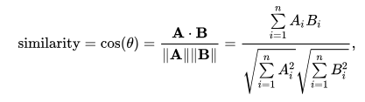

Örneğin tamamen aynı yönü gösteren, yani tamamen biribiri ile aynı olan iki vektör için kosinüs değeri 1 olacaktır ( cos(0) = 1 ) . Tamamen biribiri ile ilişkisiz olan vektörler için ise kosinüs değeri 0 olacaktır ( cos(90) = 0, orthogolan vectors (dik vektörler) ). Son olarak tamamen birbirini zıddı olan dokümanlar için, ki bu dokümanlar için aralarında ilişki yoktur denemez, kosinüs değeri -1 olacaktır ( cos(180) = -1 ) Diğer bütün değerler, +1 ile -1 arasında yer alacaktır. Dolayısıyla iki doküman arasındaki benzerlik bu yöntemle sayısallaştırılabilir.
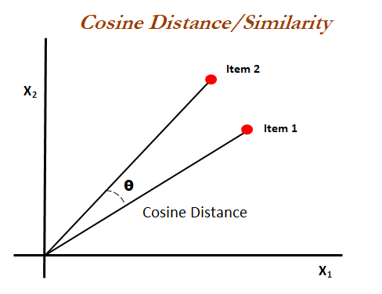

Kosinüs Benzerliğini Uygulamak

1.urldeki ve 2.urldeki anahtar kelimelerin hepsini birleştirip allTerms adlı bir dizide tutuyoruz. Daha sonra iki url için de allTerms dizisindeki tüm kelimeleri kontrol edip kelime varsa frekansı 1 arttırarak iki url için de bir vektör (vecKeywords dizisi) oluşturuyoruz.
Örnek vecKeywords1 (1.url vektörü)
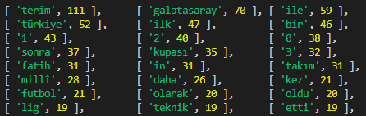
Örnek vecKeywords2 (2.url vektörü)
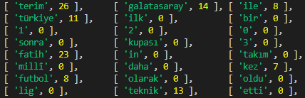

Bu vektörleri oluşturduktan sonra bu iki vektörü Noktasal (Skaler) olarak çarpıyoruz. (1.vektörün 0.indexi*2.vektörün 0.indexi+1.vektörün 1.indexi*2.vektörün 1.index+…)
Daha sonra bu iki çarpımı iki vektörün normlarının çarpımına bölüyoruz. Sonuç olarak bu iki metnin (vektörün) benzerlik oranını kosinüs benzerliği yöntemiyle bulmuş oluyoruz.
4) Site İndexleme ve Sıralama (/MultipleURL)
Girilen her site için benzerlik skoru hesaplanır fakat bu sefer benzerlik skoru hesaplanırken sitede bulunan alt linkler de dikkate alınır.Alt linklerin skoru belirli bir oranda ana linke etki eder.
Skorlar hesaplandıktan sonra tüm siteler benzerlik oranına göre büyükten küçüğe sıralanır. Rank 0 ana siteye en benzeyen sitedir.
Tüm siteler ağaç yapısı şeklinde ekranda gösterilir.
5) Semantik Analiz (/Semantik)
Bu aşamada frekanslar ve anahtar kelimeler hesaplanırken Semantik anlamlı kelimeler de dikkate alınır.Her kelimenin eş anlamlısı bir siteden axios ile istek gönderilerek çekilir ve eş anlamlı kelimeleri eğer metinde varsa o kelimenin frekansı arttılır.Ardından 4.aşama tekrar edilir.

- III. DENEYSEL SONUÇLAR
Karşılaştığımız problemler;
- Axios ile istek gönderilip erişilemeyen siteler ile ilgili problemler
- Html ve css taglerinin ayrıştırılması
- Uzun süren bekleme,hesaplama süreleri
IV. SONUÇ

Sonuç olarak tüm isterler tamamlandı.Node.js ile localhostta çalışan site yine Node.js ve Express.js kullanılarak server tarafında gelen istekler yönlendirildi,cevap verildi.Sonuçlar ekranda kullanıcıya gösterildi.

V. KAYNAKÇA

- http://bilgisayarkavramlari.com/2012/11/08/kosinus-benzerligi-cosine-similarity-2/
- https://en.wikipedia.org/wiki/Cosine_similarity

